
Université Abdelmalek Essaadi
Ecole Nationale des Sciences Appliquées d’Al Hoceima

Devoir Libre de l'Electrostatique
1ère Année AP, Année 2019-2020

Exercice 1 :
On considère les charges ponctuelles placées au sommet d’un triangle équilatéral de la figure ci-dessous :
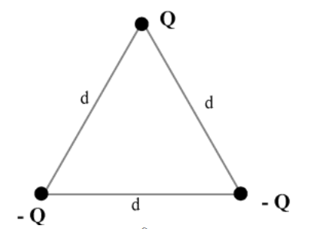
On donne Q = 16.10⁻¹⁵ C et d = 0,05 m
- Calculez et représentez sur la figure la force que subit chacune des charges électriques
- Représentez le champ électrique en chacun des points où sont placées ces charges.

Exercice 2 :
Deux conducteurs coaxiaux, portent des charges électriques réparties sur leurs surfaces. Ils sont rectilignes et de longueur infinie (voir la figure ci-dessous). Les densités surfaciques de charge sont respectivement égales à :
- 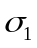 sur la surface externe du conducteur intérieur de rayon R₁
- 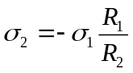 sur la surface interne du conducteur intérieur de rayon R₂
- 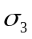 sur la surface externe du conducteur extérieur de rayon R₃
- Déterminez le champ électrique 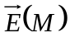 crée en tout point M de l’espace.
- Calculez la différence de potentiel entre les deux conducteurs.
- Calculez, en fonction de r , la différence de potentiel 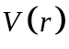 entre un point quelconque situé à une distance r de l'axe Oz du cylindre.
- Donner la représentation graphique de 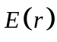 et de
